تعاقد وتفاوض
تعاقد وتفاوض
د . محمد الجيزاوي 1435
Bader358

المحاضرة الأولى
طبيعة عملية التفاوض

عملية التفاوض
هي نوع من الحوار أو تبادل الاقتراحات بين طرفين أو أكثر بهدف التوصل إلى أتفاق يؤدي إلى حسم قضية أو قضايا نزاعيه بينهما أو بينهم.
أذن التفاوض يقوم على ركنين أساسيين بين الأطراف المتفاوضة:
وجود مصلحة مشتركة أو أكثر. /1
وجود قضية نزاعيه أو أكثر. / 2
وتتضمن عملية التفاوض أشكالاً مختلفة من السلوك الإنساني منها:
الحوار بالكلام وهذا أول من يتم البدء به في البداية. -
الإشارات. -
التصرفات المؤثرة على سير المفاوضات. -
التجهيزات المؤدية لجلسة المفاوضات أو المواكبة لها. -
المؤثرات الممكن استخدامها بطريقة مباشرة أو غير مباشرة لتوجيه سير المفاوضات. -
مفهوم التفاوض
يختلف الكتاب والباحثون حول تعريف أو تحديد مفهوم التفاوض، وذلك باختلاف الأساس الفكري الذي ينطلق منه المفهوم، أو باختلاف الأسلوب المستخدم، وبالرغم من وجود اتفاق عام على جوهر ومضمون، وطبيعة عملية التفاوض وفيما يلي عرضا لبعض من هذه المفاهيم.
أولا: التفاوض هو حوار ومناقشة بين طرفين حول موضوع معين للوصول إلى اتفاق يحقق مصلحة للطرفين
مثال: التفاوض بين إدارة المشتريات وبين الموردين لتوريد الآلات والمعدات والخامات والمستلزمات.
ثانيا: هو عقد محادثات للاتفاق حول هدف معين أو مشكلة قائمة أو مرتقبة
مثال: التفاوض حول مشكلة مياه النيل بين مصر والسودان من ناحية وأثيوبيا وباق يدول المنبع لتحقيق المصالح المشتركة.
ثالثا: التفاوض عبارة عن محادثات تجرى بين فريقين متحاربين من أهل عقد اتفاق الهدنة أو صلح
مثال: ما يحدث بين العرب وإسرائيل منذ سنوات طويلة حول إقامة الدولة الفلسطينية.
رابعا: يعتبر التفاوض موقف تعبير حركي قائم بين طرفين أو أكثر حول قضية معينة،
ويتم من خلاله عرض وتبادل وتقريب وجهات النظر، واستخدام كافة أساليب الإقناع للحفاظ على المصالح القائمة أو للحصول على منفعة جديدة بإجبار الطرف الآخر على القيام بعمل معين، أو الامتناع عن عمل معين ما ويحقق مصالح الطرفين.

الأركان الأساسية للتفاوض:
حسب الترتيب التالي:
وجود طرفين على الأقل. / 1
وجود (مصلحة مشتركة أو قضية نزاعيه) /2
الرغبة في التفاوض والوصول إلى حل. / 3
الحاجة الملحة (الحاح) لدى الطرفين. /4
القناعة بالتفاوض كوسيلة حاسمة. /5

نؤكد أن التفاوض يجمع بين صفة العلم وصفة الفن
لأنه يتطلب العديد من المعارف والعلوم المرتبطة بالمنطق والفلسفة والاقتصاد والإدارة والتكاليف وغيرها -
- كما يتضمن كذلك فن التحاور والاستشارات والاعتراضات والرد عليه ومن الاستماع والاتصالات والتحدث والتعبير وغير ذلك من الصفات والمهارات والأدوات.

الحاجة للتفاوض
تنشأ الحاجة للتفاوض في كل مجالات النشاط الإنساني تقريبا، أي حيثما تتواجد مصلحة مشتركة يرغب الأطراف في حسمه بطريقة ودية فتنشأ الحاجة للتفاوض.
على مستوى المنظمات باختلاف أنواعها.
على المستوى الدولي بين الدول.
على المستوى الدولي بين المنظمات.
على المستوى الشخصي في الحياة العادية للأشخاص.
على المستوى الفرد ونفسه.
الفرق بين التفاوض والمساومة والوساطة والتحكيم
هناك تشابه كبير وخلط بين البعض فيما يتعلق بهذه المفاهيم رغم وجود فروق جوهرية بينها وفيما يلي بيان تلك الفروق من الهدف والقوى
المؤثرة ونوع العلاقة:
أولا التفاوض والمساومة:

المساومة | التفاوض | من حيث
نصر/ خسارة | نصر/ نصر | الهدف
عدم التكافؤ | التكافؤ والتوازن | القوى
قضية واحدة | قضايا عديدة معقدة | موضوع القضية
أخذ فقط | أخذ/ عطاء | نوع العلاقة

ثانيا: التفاوض والوساطة والتحكيم:
١-التفاوض: يعني مواجهة وحوار مباشر بين أطراف النزاع.
٢-الوساطة: تعني دخول طرف آخر بين أطراف النزاع بهدف مساعدة المتفاوضين على التوصل إلى حل.
٣-التحكيم: يتعين دخول طرف آخر ٠(قاضي) بين أطراف النزاع للتوصل إلى حل (حكم) ملزم لجميع الأطراف، وهو شكل من الأشكال القانونية لفض النزاع، ويتميز بالسرعة وقلة التكاليف.

مداخل عملية التفاوض

منهج الصراع | منهج المصالح المشتركة
(1) المفهوم
تنازع أطراف التفاوض ، وسعي كل منهم لتعظيم مكاسبه والإضرار بمصالح الأطراف الأخرى |  | تعاون اطراف التفاوض لتحقيق  وتعظيم مصالحهم المشتركة
٢- الافتراضات الأساسية
*عدم تكافؤ المراكز التفاوضية  * تعارض المصالح.  * عدم تقبل أراء ووجهات النظر الأخرى.  * تنازع الحقوق والواجبات |  | * تكافؤ المراكز التفاوضية.  * جود مصالح مرتبطة ومشتركة.  * فهم إمكانيات ومشكلات ورغبات الأطراف الأخرى.  * تكافؤ الحقوق والواجبات
٣- الاستراتيجيات المستخدمة
* الاستنزاف ( الوقت، الجهد، المال)  * التشتيت ( تفتيت الفريق، القضية)  * إحكام السيطرة ( الإخضاع )  * الغزو المنظم.  * ا لتدمير الذاتي ( الانتحار) |  | * التكامل (الخلفي، الأمامي، الأفقي).  * تطوير التعاون (التوسيع ،ارتقائي).  * توسيع نطاق التعاون (زمنيا، مكانيا)

المبادئ العامة للتفاوض
أولا: مبدأ الالتزام:
ويعني هذا المبدأ التزام كل طرف من أطراف التفاوض بأهداف جهته التي يمثلها، وكذلك التزام كل طرف بما يتم الاتفاق عليه والشروط والاتفاقيات والتعهدات التي قد يتوصلون إليها بموافقة الطرفين.
ثانيا: مبدأ المصلحة أو المنفعة:
وهذا المبدأ يفترض وجود منفعة أو مصلحة للأطراف المشتركة في التفاوض. وهذا المبدأ يعتبر شرطا أساسيا لقيام التفاوض والاستمرار فيه
ثالثا: مبدأ العلاقات المتبادلة:
وهذا المبدأ يعني بمفهوم المخالفة أنه لا يمكن أن يكون هناك تفاوض من جانب واحد ولكن العلاقات المزدوجة أو المتعددة المتبادلة حسب أطراف التفاوض هي ضمان استمرار التفاوض باستمرار وجود العلاقات التبادلية.

رابعا: مبدأ الاستمرارية:
ويعني هذا المبدأ أن التفاوض لابد أن يتواصل بين الطرفين دون توقف. ولا يمكن أن يتم التفاوض بشكل متقطع، وألا يتم الانتقال إلى مواضيع أخرى دون التوصل إلى حلول جزئية لما يتم التفاوض حوله، ويمكن أن يتوقف التفاوض مؤقتا ولفترات متفق عليها على أن تستمر من النقاط التي انتهت إليها أو حسب اتفاق الطرفين. ويظل المبدأ الأساسي هو استمرارية التفاوض لحين التوصل للاتفاق وفقا للسقف الزمني المحدد.
خامسا: مبدأ التوقيت الزمني
لا يعقل أن يبدأ تفاوض حول موضوع ما إلى ما لا نهاية أو بدون سقف زمني محدد. بل إن المبدأ الأساسي للتفاوض الفعال هو التقيد بجدول زمني للتفاوض ويمكن أن يمتد لفترات أخرى حسب اتفاق الأطراف المتفاوضة أو حسب مقتضيات الظروف.
سادساً: مبدأ التكافؤ
من الضروري لنجاح عملية التفاوض وتحقيق التوازن في الأهداف والمصالح والنتائج، أن يكون هناك درجة من التكافؤ النسبي بين طرفي التفاوض ولا يعقل أن يكون التفاوض منطقي، حالة وجود طرف قوي جداً أو ضعيف،

نهاية المحاضرة 1

المحاضرة الثانية
محددات النجاح في عملية التفاوض
محددات النجاح في التفاوض
أولاً: الإعداد الجيد للتفاوض: الإعداد الجيد للتفاوض يعني التخطيط الجيد قبل الدخول في التفاوض الفعلي. ويشمل ذلك:
- تحديد الأهداف
- حديد طبيعة وتأثير الظروف المحيطة بالموقف التفاوضي
- تحديد القضايا التي سيتم التفاوض حولها
- اختيار الفريق المفاوض
- تحديد اللغة التي سيتم استخدامها
- اختيار مكان التفاوض
- تدريب المفاوضين

ثانياً: الاستراتيجية المستخدمة والتكتيكات المصاحبة لها: الاستراتيجية المناسبة في موقف معين قد لا تكون مناسبة على الإطلاق في موقف آخر وأن التكتيك الذي ثبت نجاحه مع طرف معين قد يفشل تماما مع خصم آخر.
ثالثاً: الاستخدام الذكي للتوقيت: التوقيت قيد مفروض على كل مفاوض كما أن التوقيت المناسب للتحرك والمناورة أمر مهم جدا:
متى نتشدد؟
ومتى نتساهل؟
متى نضيع الوقت؟
متى نطرح حلا بديلا؟
متى نتمسك بالموقف

رابعاً: توظيف الأسئلة لخدمة التفاوض الفعال:
إذا استطعت أن تسأل السؤال المناسب تكون قد قطعت نصف الطريق إلى الغاية التي تريدها الأمر الذي يشرح مدى أهمية استخدام الأسئلة أثناء التفاوض، وللأسئلة عموماً وظائف متعددة منها:
- الحصول على المعلومات
- تأكيد المعلومات
- إبداء الاستغراب والاستياء أو الاستنكار
- استدراج الطرف الأخر
- تضييع الوقت
- تمييع الموقف.
- إعطاء معلومات لمجرد جذب الانتباه.
- تغيير مجرى الحديث
- أثارة الخصم.
- محاصرته في ركن ضيق أثناء التفاوض.

خامساً: الاستشارة والواسطة والتحكيم:
كثيرا ما يقتضي الأمر تدخل طرف خارجي لمعاونة المفاوضين على حسم ما بينهم من اختلاف في وجهات النظر ويأخذ هذا شكل الوساطة أو التحكيم، أما الاستشارة فهو ما قد يلجأ إليه المفاوض لطلب رأي خارجي فيما هو مطروح من قضايا.
سادساً: خصائص المفاوض ومهاراته.
وهو أكثر العوامل بريقاً في التفاوض وأكثر ما يتم تناوله بين الإعلاميين.
سابعاً: العلاقات بين الأطراف المتفاوضة.
تتأثر المفاوضات بالعلاقات بين الأطراف المتفاوضة وبما يسودها من ود وتوتر، وما ينتظر لها من استمرار أو انقطاع.
ثامناً: العناية بصياغة العقود والاتفاقات:
تتحطم الكثير من النوايا الحسنة والآمال الكبيرة على صخرة الاختيار غير الدقيق للألفاظ أو الصياغة غير الدقيقة لبنود الاتفاقات والعقود.
تاسعاً: الالتزام بمبادئ التفاوض الفعال وتحقيق شروطه. (أنظر مبادئ التفاوض)
عاشراً: مراكز القوة النسبية وتوظيفها لخدمة إتمام المفاوضات:
لا شك أن قوة المفاوضين النسبية هامة جداً في حسم المفاوضات.

ولابد هنا أن نفرق بين (القوة الموضوعية) بين (القوة المدركة) التي يخلقها المفاوض في ذهن الخصم

* شروط المدير والبائع المعاصر كمفاوض ناجح مع العملاء:
يلزم توافر الشروط التالية للمدير والبائع والمعاصر حتي يكون مفاوض فعال:
١-التأكد من الاتفاق على الأساسيات والفهم المشترك مع الآخرين (المفاهيم، التصورات، الافتراضات، التوجهات)
٢-التهيئة الداخلية الذاتية للمدير قبل التفاوض مع الآخرين (الثقة بالنفس، وبالآخرين، الاقتناع بجدوى التفاوض، معرفة العوائق، الاستعداد للمفاجآت).
٣-التأكد من المعرفة الكافية بموضوعات التفاوض والاقتناع بها (الجوانب، الموضوعات، القضايا ، المعرفة ، الاقتناع ، المنافع).
٤-التأكد من المعرفة الصحيحة والإدراك التام لأنماط البشر والقدرة
على التعامل الفعال مع كل نمط منهم (تباين الأشخاص – الدوافع – الانفعالات – الأسئلة – الاستماع – الانصات – التحدث) لنجاح في عملية التفاوض مع العملاء وكسبهم بصفة دائمة.
٥-توفر الخصائص والمهارات التفاوضية الأساسية لدى المفاوض.
٦-التخطيط والإعداد الجيد لكل عملية تفاوضية
٧-اختيار المداخل المناسبة للتفاوض
٨-الاستخدام والاستثمار السليم للوقت اللازم للتفاوض
٩-التوظيف الفعال للبيانات والمعلومات والأسئلة خلال عملية التفاوض
١٠ - القدرة على التعرف على أنماط العملاء وكيفية التعامل مع كل شخصية فيها.
١١ - القدرة على اختيار استراتيجية التفاوض وهي المسار الأساسي الذي يتبعه المفاوض لتحقيق أهداف منظمته ، وكذلك القدرة على اختيار التكتيكات التفاوضية وهي التحركات قصيرة المدى والمناورات في اتجاهات متناسقة أو متضادة ذات صبغة تنفيذية تسهم في تحقيق استراتيجية التفاوض وأهدافها.

ومن العوامل المؤثرة في اختيار استراتيجية التفاوض مع العملاء ما يلي :
الأهداف المطلوب تحقيقها – القيود المفروضة – والمركز التفاوضي النسبي للعميل – مواطن القوة ومواطن الضعف لكل طرف – شخصية وقيم واتجاهات ومهارات كل طرف ومدى خطورة النتائج المترتبة على فشل المفاوضات ورد الفعل المتوقع من الطرف الآخر وغير ذلك.

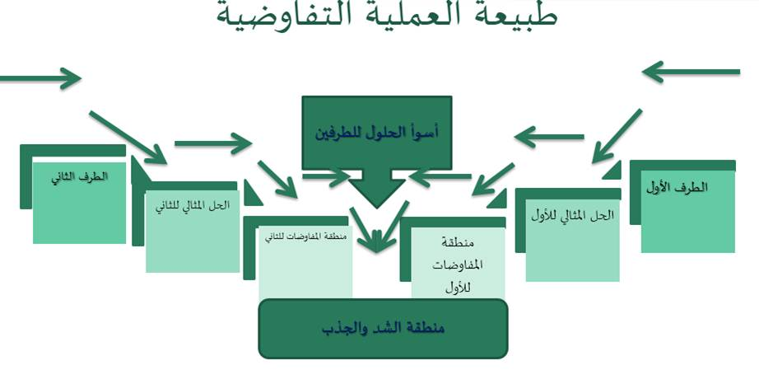

مقومات عملية التفاوض
أولاً: القوة التفاوضية:
وتعبر عن مجموعة العوامل الاقتصادية والسياسة والاجتماعية والعسكرية ومدى تطورها واحتمالات استمرارها ونموها في المستقبل، وهي عوامل تتداخل فيها الأبعاد المحلية والإقليمية والدولية على الموقف التفاوضي للأطراف.
ثانياً: قاعدة المعلومات:
التي تستند إليها أطراف التفاوض، حيث تتسع هذه القاعدة لتشكل كل المعلومات الفعلية والاحتمالية عن موضوع التفاوض وكافة أبعاد البيئة المحيطة به، وكذلك عن الأطراف المشاركين وأعضاء الوفود من حيث تكوينهم العلمي والثقافي ووضعهم الوظيفي وحدود سلطاتهم ومصدر هذه السلطات، وصفاتهم الشخصية وحياتهم الاجتماعية واتجاهاتهم.
ثالثاً: القدرات التفاوضية: حيث تنصرف إلى كفاءة وصلاحية فريق المفاوضين، ومهارتهم في إدارة وتوجيه التفاوض في مراحله المختلفة.
رابعاً: الرغبة المشتركة لأطراف التفاوض في الوصول إلى اتفاق كلي أو جزئي حول موضوع التفاوض:
وتعتمد هذه الرغبة على الكثير من العوامل، ومن أهمها المصالح المشتركة التي يمكن تحقيقها من خلال الوصول إلى اتفاق، والتوازن على مستوى مجموع العوامل الاقتصادية والسياسة والاجتماعية والعسكرية التي تحدد المقدرة التفاوضية.
خامساً: توفر المناخ المناسب:
للقيام بعملية التفاوض ونجاحها في الوصول إلى نتائج مرغوبة من
أطراف التفاوض، أو أطراف أخرى لها مصلحة في الوصول إلى هذه النتائج، من أهم ما يتعلق بهذا المناخ أن يكون موضوع التفاوض حيويا وساخنا في ضوء التغيرات الجارية.

نهاية المحاضرة 2
المحاضرة الثالثة
الإعداد للتفاوض

خطوات الإعداد للتفاوض
تحديد الأهداف -1
تحديد الفرص والقيود التفاوضية -2
حصر القضايا التفاوضية -3
تجھیز البيانات والمعلومات والوثائق -4
تقییم المركز التفاوضي النسبي -5
تحديد الاستراتيجيات التكتيكيات البديلة -6
اختيار الفريق التفاوضي -7
تحديد أجندة التفاوض -8
اختيار لغة التفاوض -9
تحديد مكان التفاوض -10
الاتصال بالطرف الآخر -11
الاستعداد والجلسة الأولى -12

(1) تحديد الأهداف وبدائلها
يجب تحديد الأهداف الأساسية والفرعية لعملية التفاوض وحتى تتجنب الفشل يجب وضع بدائل لتلك الأهداف، ومن أهم خصائص الأهداف التفاوضية ما يلي:
أ) الوضوح ب) الواقعية ج) المرونة د) المشاركة هـ) اقتناع المفاوض بها. و) القابلية للقياس ز) القابلية للتعديل ح) السرية

وترجع أهمية سرية الأهداف التفاوضية إلي ما يلي :
1- الاستفادة من احتمال تحقيق أهداف أكثر طموحا .
2- عدم إضعاف مركزك التفاوضي عند التناول عن بعض الأهداف.
3- عرض أهداف وهمية ثم التنازل عنها أثناء المفاوضات .
4- إرباك الطرف الآخر لعدم معرفته لما تصبو إليه .
5- إتاحة قدر أكبر من المرونة في المناورة .

(2) تحديد الفرص والقيود التفاوضية:
يقصد بالقيود التفاوضية الحدود والنطاق العام الذي يحدد للمفاوض البدائل الممكنة وغير الممكنة، ونطاق ومدي حركته ومناولته في تحقيق الأهداف، ومنها:
أ) القيود المالية :
مثل تحديد قيمة إجمالية للاعتماد لا يمكن تجاوزه ،أو سعر محدد للشراء أو شروط دفع يجب الالتزام بها ،وغيرها ...وهنا يجب علي فريق المفاوضين حساب تكلفة وعائد التخلي عن كل قيد مالي

ب) القيود التشريعية والقانونية :
وتمثل كافة الأحكام والإجراءات والقواعد والجزاءات والشروط التي يحتمها التشريع أو القانون أو الاتفاقات المعقودة بالنسبة لأي متغير من المتغيرات محل التفاوض ،ومنها :
الاتفاقات والمعاهدات الدولية والإقليمية ،والتشريعات والقوانين والإجراءات ،والقواعد المتعلقة بالاستيراد والجمارك ،والاقتراض ،والنقد ،وقوانين حماية البيئة وغيرها .
ج) القيود التكنولوجية (الفنية ) :
وهي القيود المرتبط بالمواصفات الفنية لموضوع التفاوض ،أو بظروف واشتراطات التشغيل ،ولتحقيق المرونة يجب تحديد الحد الأعلى والأدنى لتك المواصفات ،وتكلفة عائد التمسك بكل منها .

د) القيود البشرية:
وهي جميع الاعتبارات الإنسانية التي تفرض علي المفاوض ،مثل : المهارات والكفاءات البشرية اللازمة للتشغيل والصيانة ،ومدي توافرها، والظروف المادية للتشغيل المرتبطة بالعنصر الإنساني ،وغيرها .
هـ) القيود الزمنية :
مثل :تحديد مدي زمني أو تاريخ محدد لإنجاز التفاوض ،أو للبدء أو للانتهاء من التوريد ،أو لبدء التشغيل ،وغيرها .
و) القيود الاستراتيجية :
وهي القيود غير المباشرة المفروضة علي الموقف التفاوض ،مثل رغبة المنظمة في استمرار التعامل مع المورد بصرف النظر عن شروطه ،أو التقيد بالشراء من مصادر توريد محددة ، لأنها تقوم بشراء احتياجاتها من المنظمة وغيرها .
(3) تحديد القضايا التفاوضية :
ومن الضروري تحديد نقاط الخلاف التي سيجري التفاوض بشأنها قبل بدء التفاوض الفعلي ،فإذا لم يتيسر ذلك نتيجة لاتساع الهوة بين وجهتي نظر الطرفين ،فإنه يمكن تحديدها خلال الجلسة أو الجلسات الأولي للتفاوض.

وتمر القضايا التفاوضية بأربع مراحل:
(أ) تحديد نطاق القضايا (واسعة أو ضيقة)
قضايا محددة النطاق | قضايا واسعة النطاق
العملة المتعامل بها، سعر الصرف، سعر البيع، فترة السماح، الدفعة المقدمة، خصم الكمية، خصم تعديل الدفع، فترة التوريد، جداول التوريد، غرامات التأخير .... الخ. | شروط البيع والتوريد
تكلفة الإنتاج (مباشرة، غير مباشرة) تكلفة التعبئة والتغليف، تكلفة النقل، تكلفة التأمين ...الخ. | التكلفة
مسئولية الفحص، مكان الفحص، أساليب الفحص، حجم عينة الفحص، إجراءات رفض الشحنة ..الخ | الفحص
أعمال التركيبات، تجارب التشغيل، التدريب الصيانة الدورية، قطع الغيار، فترة الضمان. الخ | خدمات ما بعد البيع

(ب) تحديد مدخل معالجة القضايا (منفصل، مترابط):
يتوقف اختيار المدخل على القوة النسبية لطرفي التفاوض وأهداف كل منهما، فالمدخل المنفصل أو المستقبل يقلل من مرونة الطرفين، أما المدخل المترابط فيسهل عملية تبادل التنازلات، وبالتالي يخفض التكاليف الكلية لتسوية القضية.
(ج) تحديد حدود المرونة المسموح بها:
يجب أن يحدد لكل قضية نزاعية هدف يمثل الغاية المثلي لفريق التفاوض كما يحدد له أدني (حسب نوع القضية) لا يسمح بتجاوزه، والمدى بين الهدف الأمثل، وهذا الحد يمثل منطقة المناورة، لذا يجب علي فريق التفاوض الاتفاق علي توقيت تقديم التنازلات ومقدارها، حيث أنها تقدم بالتدريج. وفي حالة وجود سياسة ثابتة يلتزم بها أحد طرفي التفاوض كخط ثابت في كافة تعاقداته، فإنه يجب ذكر مبكرا للطرف الآخر حتى يتم الالتزام به كقيد عام يريح المفاوضين، ولا يبدد جهودهم.
(د) تحديد الافتراضات التفاوضية:
في أي تفاوض لا تكون الأهداف الحقيقية معلنة بجلاء، وعن طريق تبادل المعلومات والآراء وإجراء الحوار بين أعضاء كل فريق

(4) تجهيز البيانات والمعلومات والوثائق:
وفي هذه الخطوة يتم تجهيز البيانات والمعلومات والوثائق سواء الخاصة بالمنظمة وتلك الخاصة بالطرف الأخر.
أولا : البيانات والمعلومات الخاصة بالمنظمة وتشمل .
أهدافها، وسياساتها، وإمكانياتها ومواردها الحالية والمستقبلية ومواطن القوة والضعف لديها، والقيود التفاوضية المفروضة عليها، وخبراتها واتجاهاتها، والفرص والتهديدات الحالية والمحتملة وغيرها والوثائق والمستندات المؤيدة لكل ذلك.
ثانيا: البيانات والمعلومات والوثائق الخاصة بالطرف الآخر:
ويشمل أهدافه وسياساته وموارده واتجاهاته، ومركز المالي، وتكلفة الإنتاج ونسبة الطاقة المستغلة لديه، ومواطن قوته وضعفه، وخبراتنا السابقة معه، والقيود التفاوضية المفروضة عليه، والفرص والتهديدات الحالية والمحتملة المعرض لها، وغيرها.

(5) تقييم المركز التفاوضي النسبي:
ويقصد به تحديد المركز التفاوضي للمنظمة مقارنته بالمركز التفاوضي للطرف الآخر، ويتأثر المركز التفاوضي النسبي:
* بمواطن القوة ومواطن الضعف ومدي إدراكها
* والموارد المتاحة،
* ودرجة اعتمادية كل طرف على الطرف الآخر،
* ومدي إدراك تلك الدرجة من الاعتمادية،
ويهدف هذا التقييم إلى وضع الأهداف التفاوضية وحدودها وتحديد استراتيجيات وتكتيكات التفاوض، والحد من المفاجآت.

(6) تحديد الاستراتيجيات والتكتيكات التفاوضية:
استراتيجية التفاوض هي المسار الأساسي الذي يتبعه المفاوض لتحقيق أهداف منظمته. أو متضادة ذات صبغة تنفيذية تسهم في تحقيق استراتيجية التفاوض وأهدافها العامة.
ومن العوامل المؤثرة على اختيار استراتيجية التفاوض
- الأهداف المطلوب تحقيقها،
- والقيود المفروضة،
- والمركز التفاوضي النسبي،
- ومواطن قوة ومواطن ضعف كل طرف،
- وشخصية وقيم واتجاهات ومهارات طرفي التفاوض،
- ومدي خطورة النتائج المترتبة على فشل المفاوضات ورد الفعل المتوقع من الطرف الآخر، وغيرها.
وعموما يمكن تقسيم استراتيجيات التفاوض إلي:
أ) استراتيجيات ماذا نحقق؟
ب) استراتيجيات كيف نحقق؟
ج) استراتيجيات متى نحقق؟
ويتم التعرف على ذلك في الفصل إن شاء الله بمزيد ن التفصيل.
نهاية المحاضرة 3
المحاضرة الرابعة
تابع الإعداد للتفاوض

خطوات الإعداد للتفاوض :
(1 تحديد الأهداف
(2 تحديد الفرص والقيود التفاوضية
(3 حصر القضايا التفاوضية
(4 تجھیز البيانات والمعلومات والوثائق
(5 تقییم المركز التفاوضي النسبي
(6 تحديد الاستراتيجيات التكتيكيات البديلة
(7 اختيار الفريق التفاوضي
(8 تحديد أجندة التفاوض
(9 اختيار لغة التفاوض
(10 تحديد مكان التفاوض
(11 الاتصال بالطرف الآخر
(12 الاستعداد والجلسة الأولى

(7 اختيار فريق التفاوض:

يتم اختيار أعضاء فريق التفاوض بشروط خاصة فمن الضروري أن يتصف المفاوض الماهر بعدة
صفات أهمها:
❑ الذكاء وقوة الملاحظة، وحسن وسرعة التصرف ،
❑ والقدرة علي التعبير،
❑ والجلد والصبر،
❑ وإتقان فن الإنصات،
❑ والقدرة علي لعب مختلف الأدوار،
❑ وسعة الحيلة ،
❑ وإتقان لغة المفاوض الآخر.
ومن الضروري مراعاة تقارب أو تماثل المستوي الإداري أو الوظيفي لطرفي التفاوض، وتقارب عدد
أعضاء الفريقين،
ويذكر أن مزايا المفاوض الفرد هي عيوب الفريق التفاوضي، والعكس صحيح.

وتتمثل مسئوليات رئيس فريق التفاوض فيما يلي:

١ ( توضيح أهداف التفاوض ،وحدودها الدنيا والعليا، وضمان اقتناع أعضاء الفريق بها وبإمكانية تحقيقها.
٢ ( توظيف واستثمار تخصص وخبرة ومعارف كل أعضاء الفريق للخدمة عملية التفاوض.
٣ ( تحديد توقيت استخدام كل عضو بفريق التفاوض تبعا لسير المفاوضات.
٤ ( تنسيق أدوار أعضاء الفريق بما يحقق التفاهم والتكامل بينهم .
٥ ( توزيع الأدوار والمهام وتوقيت التدخل في الحوار أو الانسحاب منه
٦ ( الاتفاق علي الإشارات السرية لتبادل الحوار الصامت بين أعضاء الفريق .
٧ ( تغيير مسار المنافسة عند تجاوز أحد الأعضاء الحدود المتفق عليها.
٨ ( طلب وقف التفاوض مؤقتا للتشاور مع أعضاء الفريق .
٩ ( رفع الروح المعنوية للفريق والحفاظ عليها خاصة في المراحل الحرجة للتفاوض .
١٠ ( تنمية الثقة المتبادلة والعلاقات الحسنة بين أعضاء الفريق.
١١ ( ضمان المشاركة الفعالة للأعضاء طبقا لدور كل منهم .
١٢ ( ضمان وتوفير التأييد الكامل لكل عضو من قبل باقي أعضاء الفريق
١٣ ( الاتصال بالقيادة والتشاور معها .
وعموما فأن اختيار الوفد التفاوضي يكون:
لمعايير مناسبة لموضوع التفاوض ومستوي الوفد المقابل ،
ومن الضروري تمثيل كل المؤسسات والتخصصات الفنية اللازمة لهذا الموضوع التفاوضي مع ضرورة التنسيق بين أعضاء الوفد من خلال تقسيم وتنظيم العمل بينهم
مع الحرص علي اختيار رئيس الوفد ومنح الصلاحيات لإدارة عملية التفاوض وفقا للأهداف المحددة.

( 8 تحديد أجندة التفاوض :
عكس أجندة التفاوض فكر واستراتيجية المفاوض ،وتمثل ترجمة
عملية لسيناريو المفاوضات ، وتصور تسلسل التكتيكات المتبعة خلال
مراحل التفاوض ،فالأجندة تحدد ما يلي :
١ ( بنود أعمال المفاوضات .
٢ ( ترتيب تناول بنود جداول الأعمال .
٣ ( مدي الارتباط أو الانفصال بين هذه البنود .

ھناك عدة بدائل لوضع أجندة التفاوض .
١ ( البدء بالقضايا الأساسية : مما يسهل حل القضايا الثانوية وتقديم تنازلات بشأنها .
٢ ( البدء بالقضايا الثانوية : وتعني تأجيل المواجهة ،وذلك بحل القضايا الثانوية ،مما يشيع
جو من الثقة والتعاون بين طرفي التفاوض.
٣ ( وضع أسس وشروط عامة يتم التفاوض علي كيفية تنفيذها :
فمثلا في مجال الشراء يتم الاتفاق علي السعر ،والمواصفات ،والكمية كشروط أو أسس عامة،
ثم يتم التفاوض علي – مثلا – من يتحمل تكلفة الفحص ، وتكاليف النقل والتحميل
والتفريغ والتأمين ،وعلي جداول ومواعيد التسليم ،وعلي فترة السماح ،وغيرها من
شروط .
٤ ( تجميع القضايا المتجانسة :
وتعني تصنيف القضايا حسب النوع )فنية ، مالية ، قانونية ،تسويقية .الخ( وتشكل عدة
لجان أو مجموعات عمل من كل فريق ،كل منها يتفاوض مع نظيره الطرف الآخر في المجال
المخصص له ،ثم تعود هذه اللجان أو المجموعات للاجتماع معا للتشاور والتنسيق

( 9 اختيار لغة التفاوض

ويمكن القول بصفة – عامة أنه من الضروري اختيار لغة التفاوض يتقنها جميع أعضاء الفريق ،وفي
حالة استخدام كل طرف للغته القومية ،يجب الاستعانة بمترجم لكل فريق ، أو مشتركا لكل
الفريقين ..ويجب أن يتسم المترجم بالأمانة والحياد التام ،وغير مسموح له بإبداء رأيا أو تعليقا
خاصا به
ومن الضروري مراعاة المبادئ الأساسية التالية في هذا الشأن :
أ(لا تتفاوض بلغة لا تفهمها تماما .
ب( لا تخجل من استيضاح عندما لا نفهم .
ج( كثيرا ما تختلف التعبيرات اللغوية علي المدلول الحرفي للكلمة ،فمثلا لدي المفاوض الأمريكي
( problem ( تعني أن هناك واقعا يجب إيجاد حلول لتغييره ،بينما لدي المفاوض الياباني تعني
أن هناك واقعا قد يكتفي بدراسته وتحليله دون ضرورة لتغييره .
لدي العامة ) understand (يعني الموافقة ،بينما لدي المفاوض الأمريكي يعني أنه ينصت ويتابع
حديث الطرف الآخر . للإشارة لرفض الاقتراح أو الطلب يستخدم المفاوض الياباني لفظ I will consider it. ، ولكنه ردا دبلوماسيا بدلا من استخدام كلمة no

(10 تحديد مكان التفاوض :

يتم تحديد مكان عقد المفاوضات بالاتفاق وفقا لطبيعية المشكلة أو الصراع فقد يتم الاتفاق علي مكان التفاوض
لدي الطرف الأول أو الطرف الأخر أو في أرض محايدة وقد يتم الاتفاق علي مكان التفاوض بدون مشكلة.
وفي كل الأحوال يجب تهيئة المكان من حيث الاستقبال والجلسات والإقامة المناسبة وأساليب الضيافة المناسبة

( 11 ترتيب الاتصالات:

يجب أن تتصل بالطرف الآخر للاتفاق علي الخطوات التنفيذية لبدء المفاوضات، ولتحديد مكان التفاوض، وعدد فريق التفاوض ،واللغة المستخدمة، وموضوعات التفاوض ،وغيرها

وعند الاتصال يجب مراعاة القواعد العامة التالية :
أ( أن يقوم بالاتصال شخص علي مستوي وظيفي مناسب لمن سيتم الاتصال به .
ب( الالتزام باللباقة واللياقة التامة في الحديث .
ج( الالتزام التام بالمواعيد المحددة.
د( إبداء المرونة في المناقشة مع الحزم التام عند الضرورة .
ه(السعي لخلق صورة للمفاوض تدعو للاحترام وكسب الثقة .
ومن الأمور الأساسية في الإعداد للمفاوضات أن تكون هناك اتصالات تعارف ومجالات ودية وتبادل للآراء
العامة بين الوقوف قبل أول اجتماع رسمي حيث أن ذلك يمكن اعضاء الوقوف من تكوين انطباعات
حقيقية عن بعضهم البعض.

( 12 الإعداد للجلسة الافتتاحية :

عادة ما يسود الجلسة الافتتاحية جو من الجمود والحذر والترقب ،لذا يجب عدم البدء بموضوعات تبعث علي
الاكتئاب أو التشاؤم، أو تفجير قضايا جدلية حادة ،أو ذات حساسية دينية أو سياسية أو طائفية لأي من الطرفين بل يجب استخدام طرق لكسر حدة الاكتئاب والجمود.

وهناك طرق وأساليب تكتيكية لكسر حدة الجمود والحذر والترقب التي تسود جلسات التفاوض خاصة الجلسة الأولي:

١ . البدء بحوار عام خارج موضوع التفاوض .
٢ . البدء بالإشارة إلي خبر هام أو حدث معين تناولته صحف اليوم أو الأمس ويفضل الأخبار المرتبطة
بموضوع التفاوض .
٣ . البدء بقصة مزيفة ، أو باسترجاع ذكريات سعيدة مرتبطة بموضوع أو أطراف أو مكان التفاوض .
٤ . البدء بطرح ملاحظات أو مبادئ عامة لا تثير اعتراض الطرف الآخر وتخدم هدفا موضعيا وهو
الاتفاق علي أسس عملية التفاوض .
٥ . البدء بتوضيح المصالح المشتركة ،والرغبة في جعل هذه الصفة أساس لعلاقة ثابتة ومستمرة
مستقبلا
٦ . تجسيد المزايا والمنافع التي سيحققها الطرف الآخر من التوصل إلي اتفاق .

نهاية المحاضرة 4
المحاضرة الخامسة
استراتيجيات التفاوض وتكتيكاته

مقدمة:
الاستراتيجية هي الإطار العام للتحرك والأهداف الأساسية المطلوب تحقيقها، وترجمة ذلك إلى سياسات ومبادئ عامة يتم الالتزام بها في التعامل، فهي بذلك تكون الإطار العام الذي يحكم السلوك التفاوضي، ويوجهه ويحدد اتجاهاته الرئيسية. فهي نوع من التخطيط لوضع الخطط وبرامج العمل، أي التخطيط للتخطيط.
التكتيك فهو التخطيط للتنفيذ ويركز أساسا على كيفية تنفيذ الخطط وخطوات العمل اللازمة لتحقيق الأهداف بفاعلية. ويتطلب ذلك تحديد أهداف جزئية أو مرحلية، وبرامج زمنية للتنفيذ فهو بذلك عبارة عن تحركات جزئية في إطار عام محدد مسبقا وهذا الإطار العام هو الاستراتيجية.
مثال: تغيير موقف الخصم) فتبدأ بإعلان موافقتك على رأيه ثم تعمل على تغييره (
مثال: تغيير الرأي العام) تكتيكات للتغير من خلال الحملات الإعلامية (
مثال: إنجاز الصفقة بسرعة) التكتيك التهديد بالانسحاب (.

تصنيف استراتيجيات التفاوض:
يمكن تقسيم استراتيجيات التفاوض إلي:
أ (استراتيجيات ماذا نحقق؟
ب (استراتيجيات كيف نحقق؟
ج (استراتيجيات متى نحقق؟

أولا ا: استراتيجيات ماذا نحقق؟
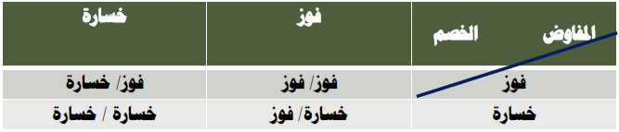

(1 استراتيجية) فوز / فوز (
تهدف إلى تعظيم وتوسيع المنافع المشتركة لطرفي التفاوض، ومن تكتيكاتها المتبعة ما يلي:
١ . تشكيل مجموعات عمل لدراسة وحل نقاط الخلاف.
٢ . المصارحة وكشف الحقائق كاملة.
٣ . عقد لقاءات جانبية بين رئيسي فريقي التفاوض.
٤ . طلب استراحة لمراجعة الموقف.
٥ . تحديد موعد نهائي لإنهاء التفاوض.
٦ . تبادل الهدايا الرمزية.
٧ . ماذا ..لو ؟ فمثلا عن التفاوض علي السعر، يتساءل المشتري عن ما هو سعرك لو ضاعفنا الكمية ؟..أو ما هو سعرك لو تحملنا تكلفة النقل؟ أو ما هو سعرك لو تم الشراء نقدا دون تقسيط؟ وهكذا.

(2 استراتيجية) فوز / خسارة (:
تهدف إلى تعظيم المكاسب الذاتية فقط وعدم الاهتمام بما يحققه الطرف الآخر، أو إلحاق الضرر به ، ومن تكتيكاتها المتبعة ما يلي:

1-الخداع:
أي إظهار مواطن اهتمام غير حقيقية للطرف الآخر) السعر مثلا (مما يؤدي إلى صرف نظره عن
مواطن الاهتمام الحقيقي،) مواعيد التسليم مثلا (، فلا يحظى بالعناية الواجبة مما يساعد الطرف
الأول علي تحقيق هدفه الحقيقي.

2. ادعاء الافتقار إلى السلطة:
عندما يقع المفاوض في موقف يجبر فيه على تقديم تنازل أو قبول تضحية كبيرة، فإنه يدعي عدم
تفويضه سلطة إتمام الصفقة بهذه الشروط وضرورة الرجوع إلى الإدارة العليا

3-الصقر والحمامة:
أي توزيع الأدوار على أعضاء فريق التفاوض، فالبعض متشدد) الصقر (، والآخر مسالم وغير متشدد ) الحمامة (.

4-لماذا) طلب تبريرات (
أي طلب تبريرات عن موقف الطرف الآخر، بغرض اكتشاف نواياه وأهدافه واتخاذ الموقف والقرار الذي يعظم مكاسب المنظمة ويدني مكاسب الطرف الآخر.

5-تحويل الاعتراض إلى إيجاب:
وتعني مواجهة العبارات المتشددة والسلبية للطرف الآخر بسؤال لا يمكنه الإجابة عليه سوي
"بنعم"

ثانيا: استراتيجيات كيف نحقق؟
وتشمل عدة استراتيجيات متباينة منها:
١ (استراتيجية هجومية، استراتيجية دفاعية.
الاستراتيجية الهجومية: يسعى المفاوض اتخاذ موقف هجومي عدواني متشدد وذلك
بسبب شعوره بتفوقه الكبير على خصمه، أو لتقديره أن الهجوم يتيح له فرصة أفضل في
التفاوض.
الاستراتيجية الدفاعية. فيدرك المفاوض أن موقفه أضعف نسبيا وبالتالي يستهدف تقلقل
الخسائر إلى أدنى حد ممكن.
٢ (استراتيجية التدرج، استراتيجية القنص.
استراتيجية التدرج تبنى على التحرك نحو الهدف خطوة خطوة إيمانا منه بأن ذلك أفضل
نفسيا وعمليا لإتمام الصفقة.
استراتيجية الصفقة. ينطلق منها المفاوض في حالة عدم وجود فرص حقيقية لتحقيق
أهدافه في المستقبل، وفي نفس الوقت لا يعتبر أن الكسب الجزئي غير مربح فيلجأ إلى
الإجهاز مرة واحدة.

٣ (استراتيجية التعاون، استراتيجية المواجهة.
استراتيجيات التعاون: يؤمن فيها الطرفين بأن اتخاذ موقف تعاوني يتيح فرصا أفضل لإنجاح
التفاوض.
استراتيجية المواجهة: ويشعر فيها المفاوض أن المواجهة تتيح له فرصا أفضل.

٤ (استراتيجية تفادي النزاع، استراتيجية مواجهة النزاع.
استراتيجيات تفادي النزاع: وهنا يسعى المفاوض إلى تجنيب نفسه الوصول إلى النزاع اعتقادا منه بأن ذلك يضر مصالحه) تفاوض الإدارة مع العمال المضربين (
استراتيجيات مواجهة النزاع: المفاوض يسعى أي تسخين الموقف وتأجيجه لاعتقاده أن ذلك يحسن من فرصه في التفاوض.

ومن التكتيكات المتبعة في التفاوض في هذه الاستراتيجيات ما يلي:
(1 المساهمة.
(2 منتصف الطريق.
(3 المشاركة.
(4 التدرج
(5 إرسال مندوب

ثالثا: استراتيجيات متى؟

وتقوم علي حسن اختيار الوقت المناسب:
١ ( لبدء الحديث أو التوقف عنه .
٢ ( للانسحاب الحقيقي أو الظاهري .
٣ ( لطرح بدائل مضادة لمقترحات الطرف الآخر .
٤ ( للتمسك بموقف معين أو للمساومة عليه .
٥ ( لطلب الاستراحة .

ومن التكتيكات المتبعة في هذا ما يلي :
١ ( التسويف. وشعارات هذا الأسلوب) بالصبر تبلغ ما تريد ( ( أجل الإجابة.. أصمت .. لا تقلق
) (لا تقدم تنازلا بسرعة .. فكر على مهلك (.
٢ ( الأمر الواقع. ) محاصرة الخصم بوقائع دامغة لا يكون أمامه دوافع قوية لرفضه (
٣ ( المفاجأة. ) أدخال عنصر جديد في المفاوضات مفاجئ يحدث تحولا في التفاوض والعلاقات(
٤ ( الانسحاب الهادئ. ) إنقاذ ما يمكن إنقاذه ( عندما يكون الاستمرار يعني مزيد من الخسارة
٥ ( الكر والفر.
٦ ( الانسحاب الظاهري . مزيج من التسويف والخداع.
٧ ( نهاية المطاف. وضع قيود على الوقت أو القيمة أو طريقة الاتصال.

كيف يمكن اختيار استراتيجية التفاوض المناسبة؟
أنظر إلى الأمور التالية:
(1 نوع وطبيعة/ مسألة التفاوض
(2 نوع الأهداف التي يسعى إلى تحقيقها المفاوض
(3 حاجة المفاوض لعملية التفاوض
(4 المهارات التي تتوفر في فريق التفاوض
(5 الوقت المتاح لعملية التفاوض
(6 أهمية التوصل إلى اتفاق
(7 أهمية استمرار العلاقات بين أطراف التفاوض
(8 خصائص شخصية الطرف الآخر في عملية التفاوض
(9 الخبرات السابقة للطرف الآخر في عمليات التفاوض

المناخ التفاوضي:
يقصد بالمناخ التفاوضي الجو العام الذي يتم فيه التفاوض.
ومن أهم صور المناخ التفاوضي ما يلي:

المناخ الودي للتفاوض.
وفي هذه الحالة تكون هناك رغبة من أطراف التفاوض في تحقيق الأهداف المشتركة لكل منهم ويمكن توفير المناخ الودي من خلال:
- احترام آراء الآخرين.
- تفهم وجهة نظر الآخرين.
- الالتزام بآداب الحديث وأصول اللياقة.
المناخ الرسمي للتفاوض.
وهو مناخ يعتمد على الالتزام بالقواعد الرسمية في التعامل مع استخدام الألقاب الرسمية ويستخدم عادة إذا كانت اللقاءات تتم لأول مرة.

المناخ الحيادي للتفاوض.
ويقصد بهذه الحالة أن يتعامل المفاوض مع الطرف الأخر على اعتبار أن إتمام الصفقة يعتبر أمرا عاديا فالمفاوض هنا غير حريص على إتمام الصفقة أو الوصول إلى اتفاق مع الطرف الأخر وقد يؤدي هذا المناخ لفشل المفاوضات.

المناخ المتشدد.
وفي ظل هذا المناخ يعتقد كل طرف أن مصالحه متعارضة مع الطرف الأخر والمناخ هنا ليس عدوانيا ولكنه مناخ متوتر لان كل طرف يسعى لحماية مصالحه والدفاع عنها.

المناخ العدواني.
إذا كان أحد المفاوضين على الأقل عدوانيا، ولا شك أن المفاوضات سوف تفشل وسوف تصل إلى طريق مسدود، ولذلك لابد من حسن اختيار المفاوضين.

المبادئ التي تؤدي إلي تحسين المناخ التفاوضي:
❑ العمل علي خلق مناخ ودي جيد أو رسمي قدر الإمكان.
❑ إعطاء الطرف الأخر انطباع بأنك حريص على المصالح المشتركة.
❑ تمتع بآداب الحديث مع الاستماع الجيد للطرف الأخر.
❑ عدم التسرع في الرد علي أراء المفاوض الأخر.
❑ لا تدخل في تفاصيل فرعية قدر الإمكان.
❑ ابدأ بالموضوعات التي يتم الاتفاق عليها بسهولة مع الطرف الأخر.
❑ إعطاء الفرصة كاملة للطرف الأخر ليعرض موقفه .
❑ اتبع المبادئ العملية في عرض إدارة المعلومات .
❑ حاول أن يكون حديثك مركزا ا وأن تتمتع بالصدق والثقة أثناء الحديث .
❑ حاول الوصول إلى حل وسط إذا لم تستطيع تحقيق أهدافك التفاوضية كاملة .

نهاية المحاضرة 5

المحاضرة السادسة

العوامل المحددة لاستراتيجيات
التفاوض وتكتيكاته

مقدمة:
❑ لا تصلح كل استراتيجية لكل موقف وفي كل وقت أو مع أي طرف .
❑ قد ينجح تكتيك في حالة نجاحًا باهرًا ، ويفشل فشلاً زريعًا في حالة أخرى. أذن
❑ كل موقف تفاوضي يتميز بظروف خاصة تؤثر في تحديد الاستراتيجيات والتكتيكات المناسبة. وهي...

- الحاجات واتجاهات تحقيقها:
❑ التفاوض سلوك هادف يحاول كل طرف الاجابة عن سؤالين هما :
- كيف يحدد حاجات و اهداف المفاوض ؟
- كيف يوفق بين حاجاته من ناحية وبين حاجات الطرف الاخر من ناحية اخرى ؟
❑ وبالتالي يصبح على المفاوض اختبار الاستراتيجية المناسبة التي تساعد على تحقيق اي من النواحي التالية او كلها :
- تحديد حاجات الطرف الاخر وتفهمها جيدا
- تحديد اولويات اشباع هذه الحاجات
❑ اشباع حاجات كل الاطراف المتفاوضة معا ما امكن ذلك.

- مراكز القوة النسبية للمفاوض:

❑ ينظر للقوة التفاوضية إما ) كناتج، أو كإمكانية وطاقة ، أو كعمل تكتيكي(
❑ ما يهمنا هو القوة التفاوضية كعمل تكتيكي لأن العبرة ليست بالقوة ولكن العبرة باستخدامها الاستخدام الفعال في التفاوض.
❑ تحلل القوة التفاوضية على جوانب عديدة اهمها:
- تحديد الأبعاد المكونة لقوة كل مفاوض.
- تحديد بدائل استراتيجيات التفاوض وتكتيكاته.
- توضيح تأثير القوة التفاوضية على التكتيكات الممكن استخدامها.
- توضيح تأثير الوقت على نتيجة التفاوض في وقت معين على الأوقات اللاحقة.

المبدأ الأساسي لتحديد القوة النسبية للمفاوضين:
❑ كلما زاد اعتماد الطرف )س( على الطرف )ص( بالمقارنة باعتماد )ص( على )س( كلما زادت القوة النسبية التي يتمتع بها )ص( في التفاوض.
❑ علمًا أن القوة التفاوضية هي المفتاح الرئيسي الذي يوجه سلوك المفاوضين وتفاعلات الموقف التفاوضي، وناتج التفاوض.

المداخل المختلفة للقوة التفاوضية:

مدخل التعليل. وهو تقدير المفاوض لقوة خصمه بناء على الأثر الذي يحدثه سلوك الخصم على سلوك المفاوض. ) وبقوم هذا المدخل على استخدام القوة الموضوعية كنقطة بداية في شرح القوة المدركة(.

مدخل السيطرة. ويعتمد هذا المدخل على الموارد الهامة في القوة التفاوضية ) قدرة طرف على معاقبة طرف أخر( والتي يمكن أن تكون قدرات هجومية ) المعاقبة(أو قدرات دفاعية )موارد تحمي طرف من الطرف الأخر(.

مدخل الاعتمادية. وتشير الاعتمادية إلى درجة اهتمام الأطراف بالعلاقة التفاوضية ورغبتهم في استمرارها .
) درجة الاعتمادية ليست ثابتة وإنما هي متغيرة من موقف إلى موقف، بل وفي داخل الموقف الواحد ويمكن التأثير عليه بأسلوب موضوعي أو شخصي(

- القضايا موضوع التفاوض ومدى الاتفاق عليها:

❑ يتحدد مدى أتفاق أطراف التفاوض على القضايا موضوع التفاوض سواء من ناحية:
- نطاق هذه القضايا ومحتوياتها.
- علاقة القضايا ومدى فرزها أو ربطها معها.
- العلاقة بين القضايا والنواتج المحتمل تحقيقها لأطراف التفاوض.
❑ ومن ثم تتحدد الاستراتيجية المناسبة

أولا: بالنسبة لنطاق القضايا ومحتوياتها:

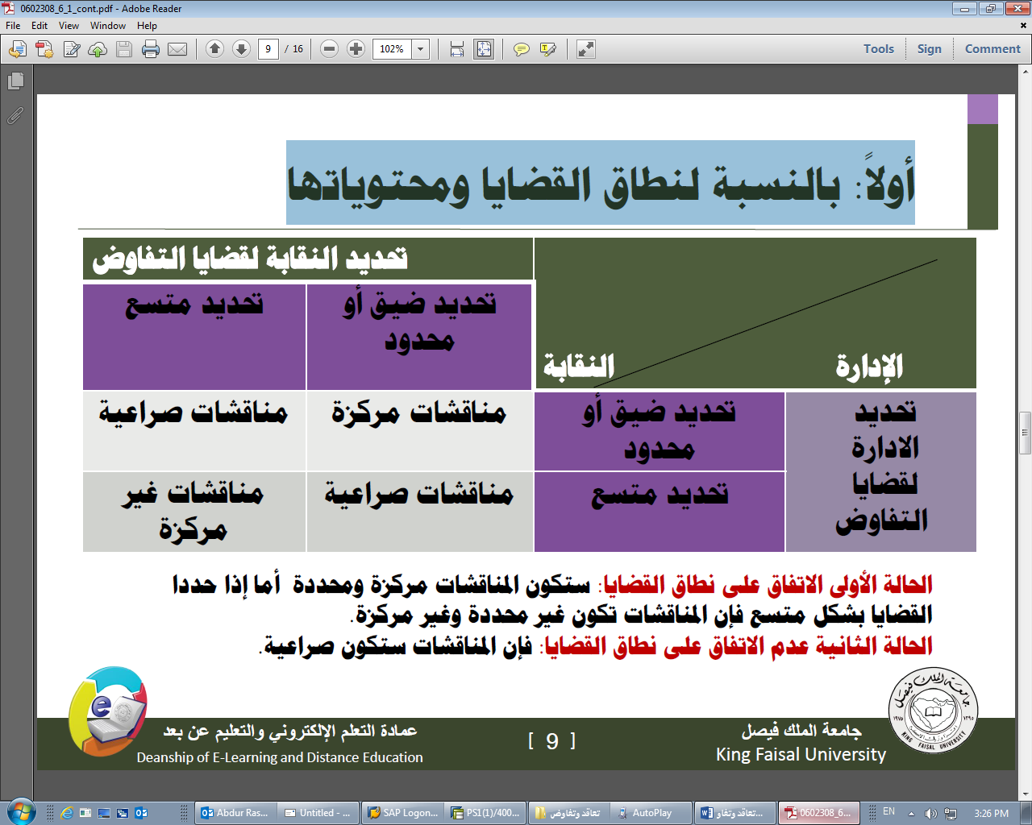

الحالة الأولى الاتفاق على نطاق القضايا: ستكون المناقشات مركزة ومحددة أما إذا حددا القضايا بشكل متسع فإن المناقشات تكون غير محددة وغير مركزة.
الحالة الثانية عدم الاتفاق على نطاق القضايا: فإن المناقشات ستكون صراعية.

ثانيا: علاقة القضايا ومدى ربطها:

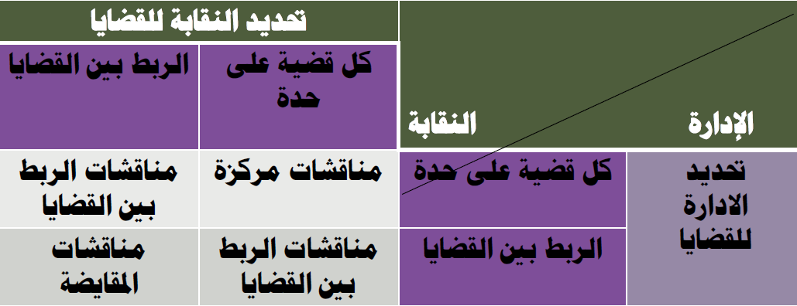

الحالة الأولى الاتفاق على أسلوب التحديد: ستكون المناقشات مركزة ومحددة لكل قضية أما إذا ربطا القضايا ستتجه المناقشات للمقايضة بين القضايا.
الحالة الثانية عدم الاتفاق على أسلوب التحديد: فإن المناقشات ستدور حول الربط بين القضايا.

ثالثا: العلاقة بين القضايا والنواتج المحتملة:

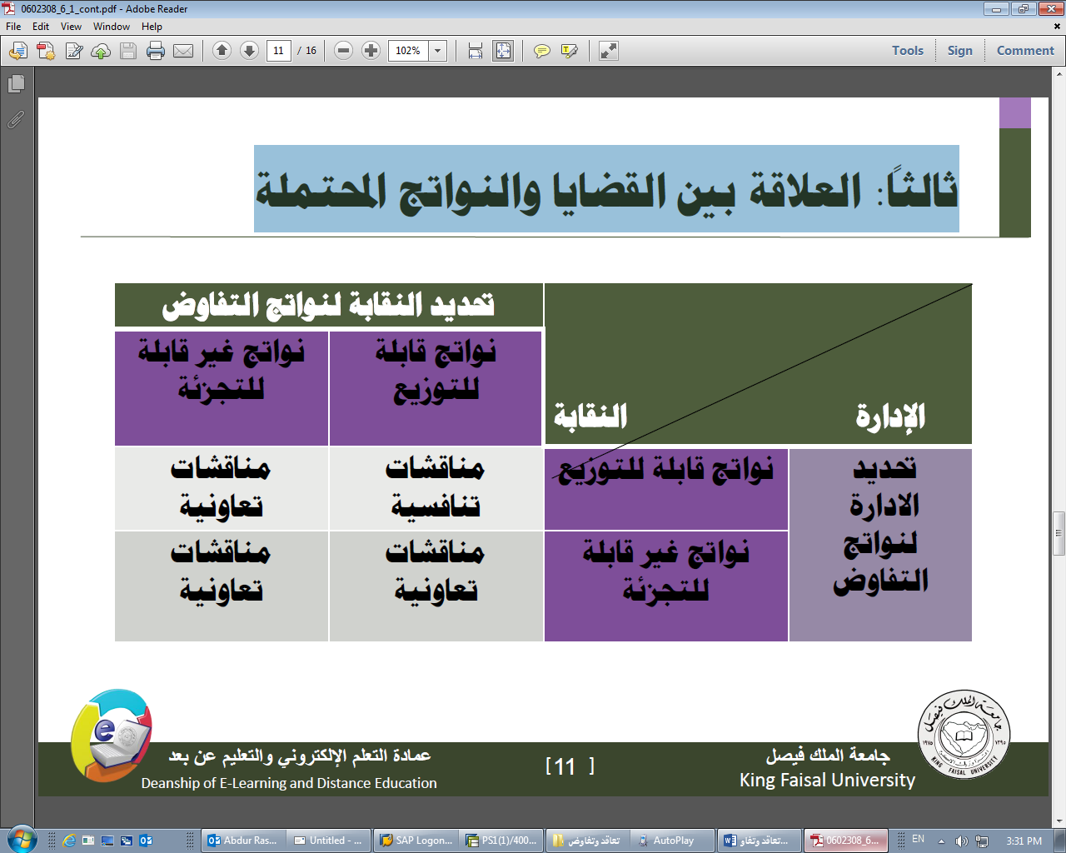

- الاتفاق حول تحديد القضايا:

وهناك بعض الفروض المفسرة لموضوع الاتفاق حول القضايا:
الفرض الأول: كلما زادت التكاليف التي يستطيع المفاوض تحملها إذا قبل مطالب الطرف الأخر زاد احتمال ميله لتحديد القضايا بشكل مفرد وبشكل غير قابل للتوزيع.
الفرض الثاني: كلما زادت القوة النسبية لطرف كلما زاد احتمال ان يفرض تحديده للقضايا على الطرف الأخر.
الفرض الثالث: يتحدد توقيت وكيفية استخدام كل من أنماط المناقشات تبعًا لتغير القوة التفاوضية الذي تحاول المناقشات التأثير فيها.

- المهارات النسبية للمفاوضين:

وهي تتمثل في اعتبارات عدة أهمها:
توافر القدرات والخصائص الشخصية : لإجراء الحوار والنقاش والمواجهة والانسحاب...ألخ
طبيعة شخصية المفاوض وعلاقته بشخصية المفاوض الأخر. ويعكس ذلك مدى التوافق أو التباعد بين الطرفين

- أهمية التوصل إلى أتفاق:

 كلما زادت اهمية التوصل إلى الاتفاق بين الطرفين كلما كان من الأفضل استخدام
استراتيجيات تعاونية، وتكتيكات تفادي النزاع، وتجنب تصعيد الخلاف.
 إذا كان التوصل إلى أتفاق أكثر حيوية بالنسبة لطرف منه للطرف الأخر فسوف
ينعكس ذلك مباشرة على علاقات القوة النسبية بينهما.

- الوقت المتاح:

كلما كان الوقت المتاح لإتمام المفاوضات محدودًا كلما غلب على المفاوضات الأساليب المباشرة واستراتيجيات التعاون وتفادي النزاع والعكس صحيح.

- خطورة النتائج المترتبة على الاتفاق:
 كلما زادت خطورة النتائج المترتبة على المفاوضات زادت فعالية التكتيكات.
 كلما زادت خطورة النتائج للطرفين يكون استخدام استراتيجيات التعاون هي الحل العملي ) نقسم البد نصفين(
 وعمومًا إذا كانت النتائج خطيرة لطرف واحد فعلية أن لا يظهر ذلك حتى لا يضعف موقفه.

- الخبرات السابقة بالطرف الأخر:

على كل طرف الاستفادة من خبراته السابقة بالطرف الأخر ، مع ضرورة إدارة تغير الظروف وإمكانية التغير في سلوك الخصم نتيجة لتراكم خبراته.

- السلوك المتوقع للخصم
ينبغي تقييم السلوك بشكل موضوعي ما أمكن ذلك

- شخصية الخصم.

نهاية المحاضرة 6

